OCENĚNÍ PEDAGOGICKÁ OSOBNOST ROKU 2026
Moc gratulujeme naší kolegyni, paní učitelce Janě Haňáčkové,
za významné ocenění Pedagogická osobnost roku.
Při příležitosti Dne učitelů proběhlo v Petrof Gallery v Hradci Králové slavnostní vyhlášení Pedagoga roku, které se neslo v duchu uznání
a podpory pedagogů, kteří se každodenně věnují výchově a vzdělávání dětí.
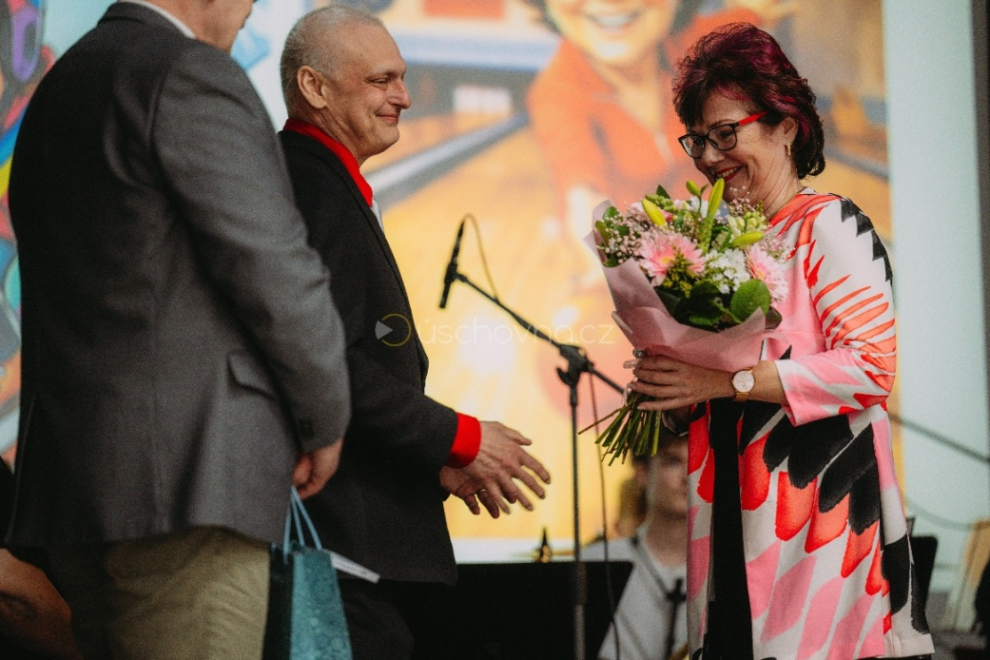

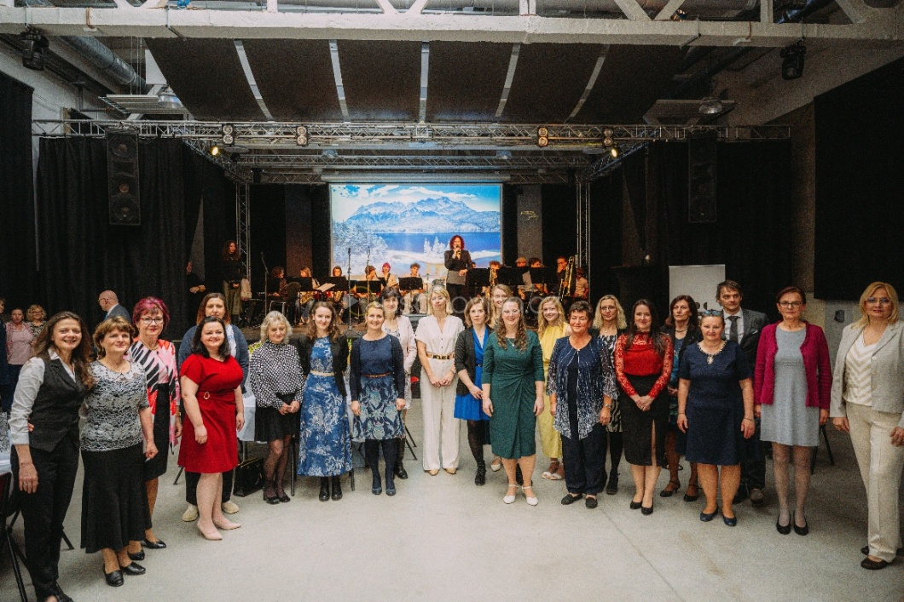

Foto zdroj město Hradec Králové (Zdeněk Puš).

